LearnOSM

Go Map!!
Bijgewerkt op 10-08-2016
Go Map!! is een toepassing voor iOS die u informatie in OpenStreetMap laat maken en bewerken. Go Map!! ondersteunt het bewerken van wegen en willekeurig taggen.
U kunt het gratis downloaden uit de App Store.

Mogelijkheden
- Snel toevoegen van interessante punten
- Opmerkingen, wegen en gebieden bewerken
- Track uw locatie en richting
- Achtergronden voor Bing en Mapnik beschikbaar
- Ondersteunt willekeurige waarden voor tags
- Volledige ondersteuning voor Ongedaan maken/Opnieuw
- Naadloos online of offline werken
- Zien wie het laatst een object bewerkte en wanneer
- Andere mappers in de buurt zoeken
- Zoeken naar plaatsen met behulp van Nomatim
- Gratis. Geen advertenties of in-app aankopen

In het kort
Wanneer u Go Map!! voor het eerst start zal het u vragen om de GPS van uw apparaat te gebruiken om uw locatie te bepalen. Geef op “allow” en het zal zoomen naar uw positie en de satelliet- en gegevens van OpenStreetMap nabij u downloaden. Als u woont in een gebied dat al minutieus in kaart is gebracht, kan het downloaden enkele minuten duren en als u woont in ene gebied dat nog nagenoeg niet in kaart is gebracht, moet u misschien een beetje uitzoomen om details te zien. Druk eenvoudigweg op Zoomen en sleep om naar uw directe omgeving te verschuiven. Go Map!! downloadt automatisch aanvullende gegevens indien nodig als u rondom uw locatie verschuift.
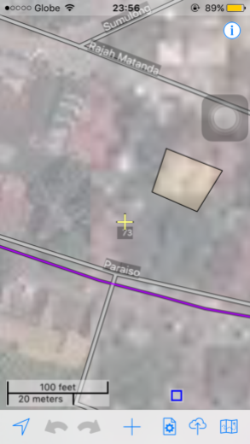
OpenStreetMap gebruikt de term ‘knoop’ om eenvoudige punten te beschrijven, die gewoonlijk kleinere objecten zoals bomen of kleine winkeltjes aangeven, waar ‘wegen’ grotere objecten zijn met grootte, zoals wegen of gebouwen. Go Map!! geeft een knoop weer met een pictogram of een klein vierkantje, terwijl wegen worden weergegeven als lijnen, rechthoeken of polygonen.

Gegevens van OSM toevoegen

Tags toevoegen
Tags worden gebruikt om objecten in de database van OpenStreetMap te beschrijven, zoals het aangeven dat een locatie een winkel of restaurant bevat en wat de naam daarvan is. Klik, om een bestaand object te selecteren, eenvoudigweg op de knoop of de weg. U moet, om een gebouw te selecteren, de omtrek selecteren van het gebouw in plaats van het midden. Geselecteerde objecten worden geaccentueerd in geel en de tag ervan wordt weergegeven (grijs vak) en een knop voor het configureren. Druk op de knop “Tags” om tags te bekijken en te bewerken.
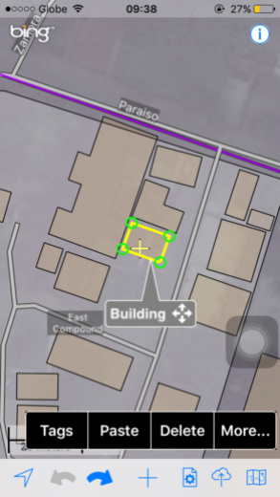
Het weergegeven bewerkingsscherm voor tags heeft drie tabs voor weergaven. De eerste tab, Common Tags, geeft velden weer voor het toevoegen van algemene punten van interesse.
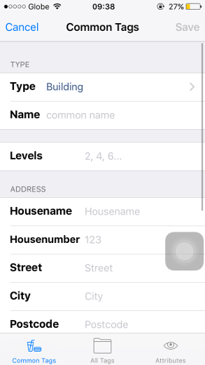
De tweede tab, All Tags”, stelt gevorderde gebruikers in staat om willekeurige tags en waarden te bewerken.
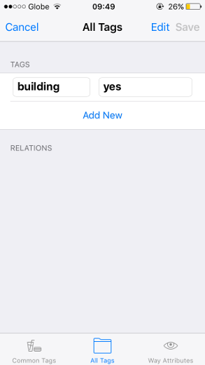
De derde tab geeft metadata weer over het: wie het maakte en wanneer, en aanvullende details op laag niveau. Vanaf deze tab kunt u ook doorgaan naar op de server van OSM opgeslagen informatie over de gebruiker, wijzigingenset, geschiedenis van het object, en details van het object.
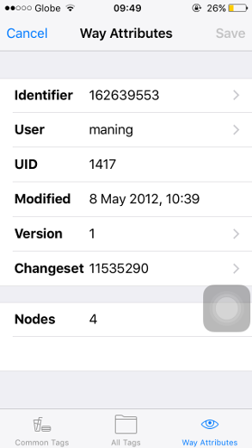
- Identifier - pagina over het object
- User - pagina van de gebruiker
- Version - pagina over geschiedenis van het object
- Changeset - pagina over de wijzigingenset

Een knoop, een weg, of een knoop in een weg verplaatsen
Klik, om een knoop of weg te verplaatsen, er op om het te selecteren, en het zal worden geaccentueerd in geel. Een knoop selecteren die deel uitmaakt van een weg: selecteer eerst de weg en klik dan op de knoop daarop.
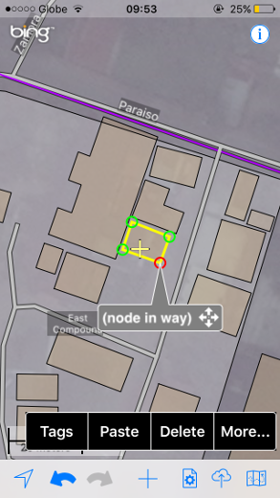
Sleep, eenmaal geselecteerd, het titelvak (grijze vak) om het naar een nieuwe locatie te verplaatsen. Bevestig het verplaatsen als daar naar gevraagd wordt. Als u een fout maakt, gebruik dan de knop Ongedaan maken, of verplaats het eenvoudigweg terug.

Een POI maken, verplaatsen en taggen
Klik, om een nieuwe knoop of punt van interesse te maken, op de knop “+”. Een punaise zal aangeven waar de positie van uw nieuwe knoop is.
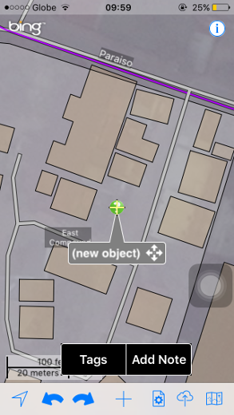
Sleep het met behulp van de titelbalk baar de juiste locatie en druk op de knop “Tags” om tags toe te voegen. Als u geen tags toevoegt dan zal uw nieuwe knoop worden genegeerd, dus als u per ongeluk een punaise neerzet, klik dan eenvoudigweg ergens anders en het zal verdwijnen.

Een knoop aan een weg toevoegen
Indien u knopen aan een weg wilt toevoegen, zijn er twee benaderingen, afhankelijk van of u de knoop in het midden van de weg toevoegt of dat u één van beide uiteinden verlengt.
Selecteer, om een knoop aan het midden van de weg toe te voegen, de weg door er op te klikken dichtbij het punt waar u de nieuwe knoop wilt laten verschijnen, en druk dan op “+”. Een knoop zal op de geselecteerde locatie worden toegevoegd.
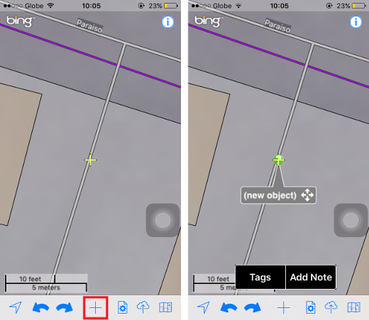
Selecteer, om een knoop aan het einde van een weg toe te voegen, de weg door er op te klikken en selecteer een knoop aan één van de uiteinden, druk dan op “+”. Een nieuwe knoop zal worden toegevoegd aan het begin of einde van de weg.
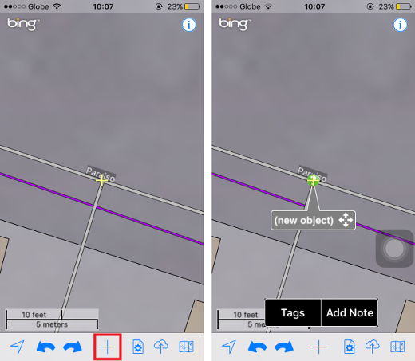

Een weg/gebied maken
maken van een weg of een gebied is soortgelijk aan het maken van een knoop, behalve dat u twee keer op “+” drukt. Bij de eerste keer drukken op “+” zal een punaise worden neergezet die u kunt plaatsen zoals u dat wilt. Druk opnieuw op “+” om de tweede knoop te laten verbinden met de eerste knoop. Plaats de tweede knoop en ga door met drukken op “+” om aanvullende knopen te plaatsen.
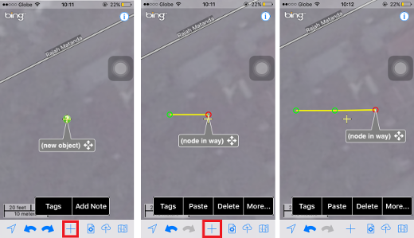
Plaats, om een gebied te maken, eenvoudigweg ene laatste knoop en sleep die dan bovenop de eerste knoop. Een cirkel van punten zal aangeven dat het wordt verbonden met de bestaande knoop. U kunt ook bestaande wegen samenvoegen door er overheen te slepen.
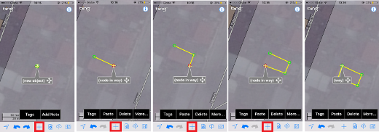

Ongedaan maken/Opnieuw
Elke keer dat u een fout maakt, kunt u de knop Ongedaan maken gebruiken om uw wijzigingen terug te draaien. Alle acties inclusief wijzigingen aan tags kunnen ongedaan gemaakt worden, of Opnieuw worden toegepast, zelfs als u de app afsluit en later opnieuw start. Na het uploaden naar de server worden alle acties voor Ongedaan maken genegeerd. U kunt na uploaden niet meer Ongedaan maken.
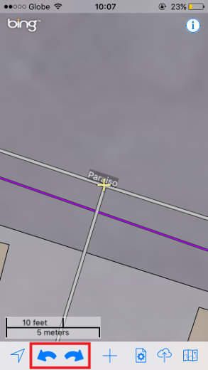

Wijzigingen uploaden
Wanneer u tevreden ben met uw wijzigingen op de kaart, dan kunt u die wijzigingen toevoegen aan de server van OpenStreetMap door te drukken op de knop Uploaden (wolk).
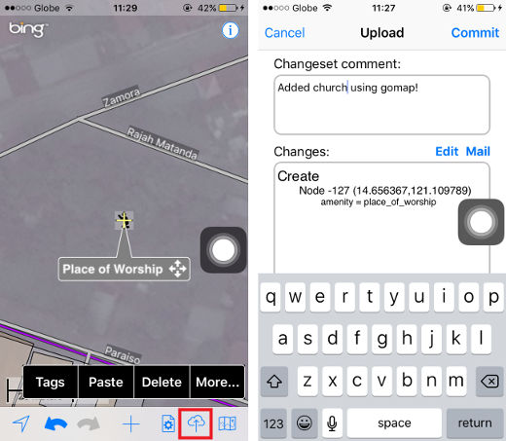
Als de wijziging met succes wordt geüpload, zult u eenvoudigweg worden teruggeleid naar het kaartscherm. Na het uploaden, kunt u niet terugkeren naar een eerdere status; alle wijiigingen zijn permanent.

Zoeken naar plaatsen
Druk op de knop GPS om te zoomen naar en uw huidige locatie te zien. Druk er opnieuw op om de GPS uit te schakelen. Druk en houdt de knop GPS ingedrukt om een zoekactie naar plaatsen, of landmarkeringen waarop u wilt inzoomen, uit te voeren met Nomatim.
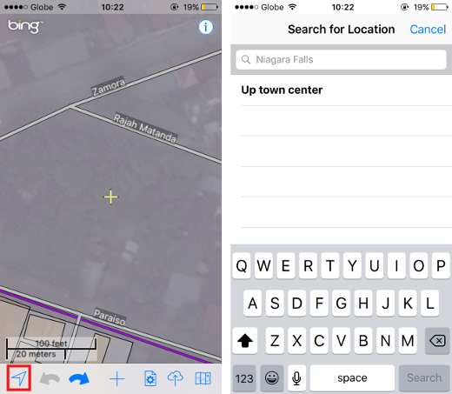

De weergave op de achtergrond instellen
Net als bij het gebruiken van bewerkers voor OSM zoals iD of JOSM, stelt Go Map!! ons in staat om verschillende achtergronden te gebruiken die ons kunnen helpen bij het bewerken van gegevens. U kunt de achtergrond wijziging om alleen de bewerkingslaag weer te geven, terwijl u “Bewerken met luchtfoto’s” kunt selecteren als u luchtfoto’s als achtergrond voor het bewerken wilt gebruiken.
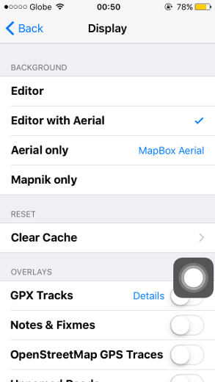
U heeft ook de optie om te selecteren welke luchtfoto’s u wilt gebruiken bij het bewerken. Door de tekst naast “Alleen luchtfoto” te selecteren, kiest u welke luchtfoto’s u wilt gebruiken.
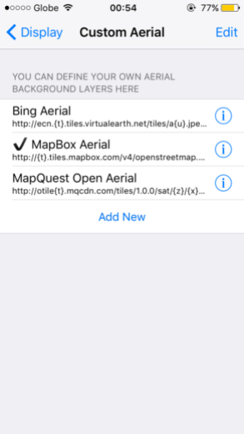
U kunt ook uw eigen afbeelding aanpassen door “Nieuw toevoegen” te selecteren en de naam en de URL van de afbeelding in het tekstvak voor de URL in te voeren. U dient de servers voor de tegels te definiëren en de maximale zoom voor deze afbeelding.
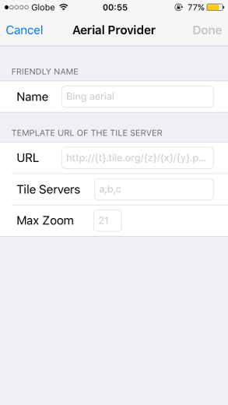
Selecteer “Cache opruimen” als u de cache met gegevens van OSM wilt opruimen. Het kan worden gebruikt als u enigszins teveel gegevens hebt gedownload voor uw iOS-apparaat om af te handelen en dingen traag beginnen te worden.
Opruimen van de cache voor gegevens van OSM is in het bijzonder handig als de status van de toepassing niet langer gesynchroniseerd wordt met de server van OSM. Dat kan voorkomen als iemand anders de gegevens wijzigt die u aan het bewerken bent, of als een van uw uploads halverwege mislukt door het verhinderen van het uploaden van aanvullende gegevens.
Opruimen van de cache van OSM zal er voor zorgen dat u wijzigingen verliest die nog niet zijn zijn geüpload.
Ruim de caches van tegels van Mapnik of Overlay op om de laatste tegels te downloaden die de wijzigingen weergeven die u zojuist hebt ingediend. Het kan tot 24 uur duren totdat uw wijzigingen zijn verwerkt.
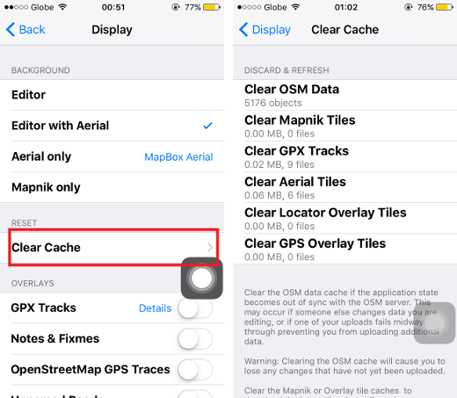
U kunt ook verschillende informatie toevoegen, zoals GPX-sporen, Opmerkingen & Fixmes, OpenStreetMap GPS-sporen, en Niet benoemde wegen. Plus, u kunt roteren van de app inschakelen en 3D-effecten inschakelen voor de gegevens van OSM.

Instellingen instellen en overige
Go Map!! vereist dat u een geregistreerde gebruiker bent op openstreetmap.org om wijzigingen te kunnen uploaden die u maakt op de kaart. U dient uw naam en wachtwoord voor openstreetmap.org op te geven in de toepassing, vóórdat u gegevens kunt uploaden.
Selecteer, onder het pictogram Instellingen, OpenStreetMap Login en typ uw gebruikersnaam voor OSM en uw wachtwoord in. Indien u nog geen account voor OSM heeft, selecteer dan “Nieuw account registreren” en volg de instructies. Selecteer ‘Verifiëren” als u gereed bent.
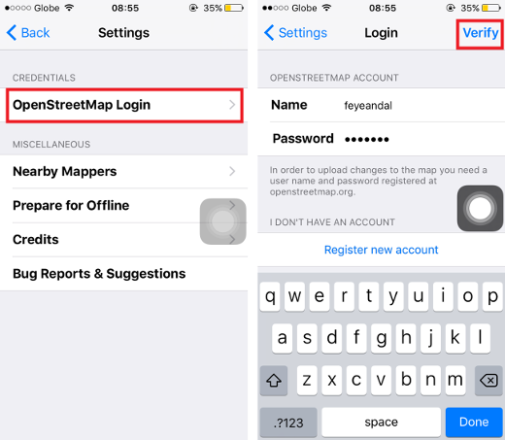
U kunt ook andere mappers inde omgeving zoeken door “Mappers dichtbij” te selecteren. Dit geeft iedereen weer die het gebied in uw huidige weergave heeft bewerkt. Zoom in om minder mensen te zien of zoom uit om er meer te zien.
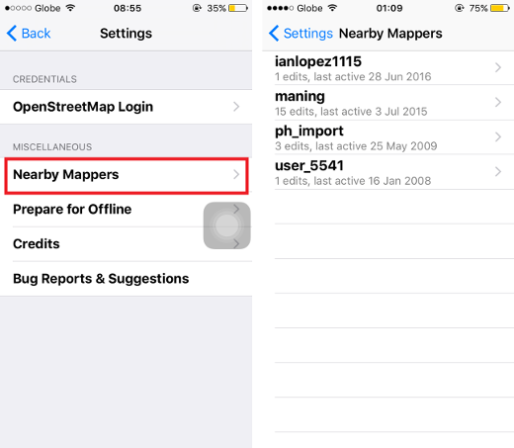
De optie “Voorbereiden voor offline” downloadt tegels voor Bing en/of Mapnik om offline te gebruiken als u verwacht een gebied te bewerken zonder dekking voor de verbinding. Als alternatief kunt u eenvoudigweg scrollen rondom het gebied dat u van plan bent te bezoeken: alle gegevens voor Bing, Mapnik en OpenStreetMap zal worden gecached en zal beschikbaar zijn, zelfs als er geen dekking is. Wanneer u eenmaal toegang heeft tot internet, uploadt zoals gewoonlijk.
Klik, bij het weergeven van luchtfoto’s van Bing, op het logo van Bing om informatie over auteursrechten en gegevensprovider top te halen.
Was dit een goede handleiding? Laat ons weten hoe we de handleidingen kunnen verbeteren!
- learnosm@hotosm.org
- @learnOSM
- Hosted on Github
Official HOT OSM learning materials


